Nom : ____________________________________________ Foyer : __________ # : __________

**Examen formatif : Calcul algébrique**

1. Considère l’expression algébrique suivante :

a) Quel nom donne-t-on à cette expression algébrique?_______________________________

b) Quels sont les termes de cette expression algébrique?

|  |
| --- |
|  |

c) Quel terme a un coefficient de 8? __________________________________________________

d) Quel est le degré de chaque terme? _______________________________________________

e) Quel est le degré de ce polynôme? ________________________________________________

f) Quelle est la valeur de l’expression si x = -1, y = -2 et z = -3? __________________________

|  |
| --- |
|  |

2. Résous l’équation suivante : x(3(2x – 4)) = 6x² + 4

3. Considère la figure suivante

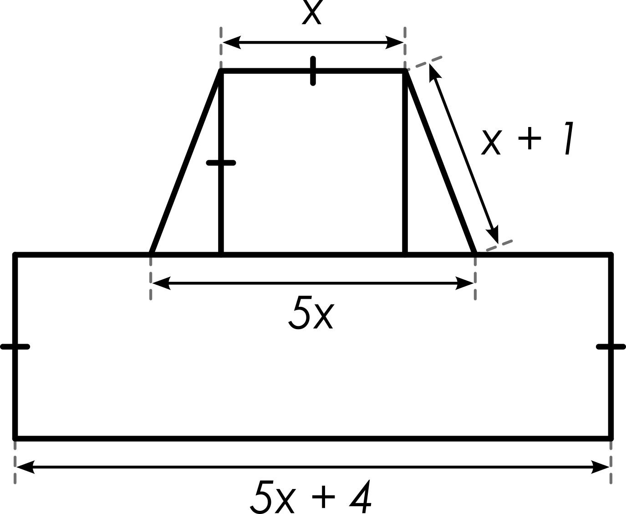

a) Quelle expression algébrique réduite représente le périmètre de cette figure.

b) Quelle expression algébrique réduite représente l’aire de cette figure.

4. Indique si les énoncés suivants sont vrais ou faux.

a) (-5)³ = 125 __________

b) -5² = -25 __________

c) (2x)² = 2x² __________

d) (-3x²)² = 9x⁴ __________

e) (-3x³)³ = 27x⁵ __________

f) (-3x²)³ = 27x⁶ __________

g) x + x = 2x __________

h) x + x = x² __________

i) x · x = 2x __________

j) __________

k) x · x = x² __________

5. Réduis les expressions algébriques suivantes.

a)

b)

c)

d)

e)

f)

g)

6. Traduis d’abord les situations suivantes à l’aide d’une expression algébrique. Puis, résous le problème posé.

a) Le triple de l’âge de ma sœur diminué de 5 équivaut à l’âge de mon père qui a 43 ans. Quel est l’âge de ma sœur?

b) Le périmètre d’un parallélogramme est de 480 cm et sa longueur correspond à 2 cm de plus que le quadruple de la largeur. Quelles sont les dimensions du parallélogramme en décimètres?

c) Actuellement, Louise a le triple de l’âge de son frère. Dans dix ans, elle aura 2 ans de moins que le double de l’âge de son frère. Quel est l’âge de ce dernier?

7. Résous les équations suivantes.

8. Soustrais le deuxième polynôme du premier polynôme.

2a² + 4ab – 2b² a² + 2ab + b²

9. On accueille le rectangle ci-contre! Il sera utilisé pour les prochains dessins.

Le périmètre de la construction ci-dessous mesure 108 mètres.

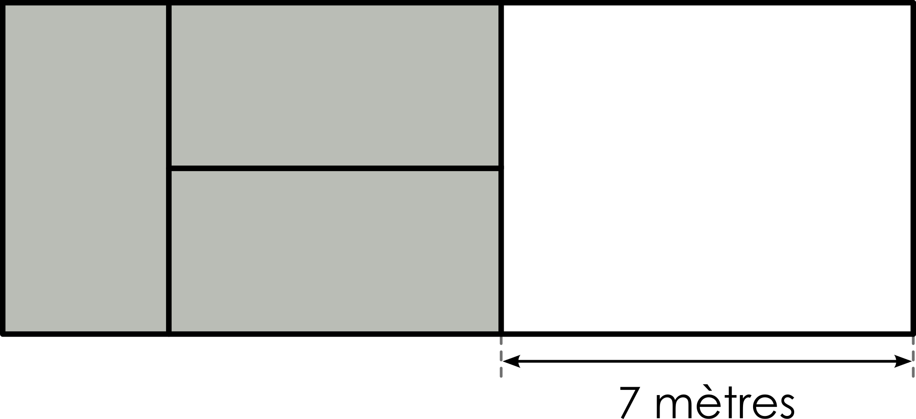

Quel est le périmètre numérique de cette nouvelle construction, toujours formée des mêmes rectangles?

